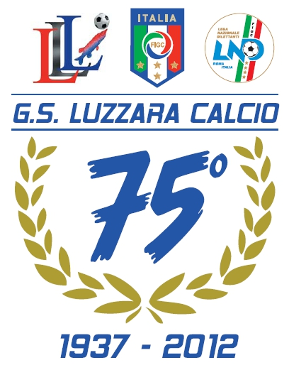


II° TROFEO GIOVANI SPERANZE 2013/14 “PULCINI 2003”

CLASSIFICA GENERALE MARCATORI

3 GOL : PELLOIA GIANLUCA (G.S.Luzzara)

CORBARI ALESSANDRO (Viadana)

2 GOL : SABRI MOHAMMED (Prog.Intesa)
SANTAGIULIANA PIETRO (Viadana)
BARBIERI DAVIDE (Reggiolo)
CARCEO MASSIMO (G.S.Luzzara)
MORSELLI TOMMASO (G.S.Luzzara)
AUFIERO DAVIDE (G.S.Luzzara)
KPALOBI DANNY (G.S.Luzzara)
ROVANI PIETRO (G.S.Luzzara)
MAGNANINI MATTEO (G.S.Luzzara)

1 GOL : OTTAIANO MARCELLO (Reggiolo)
CAVALLETTO ANDREA (Prog.Intesa)
ACHOUBA YAHIA (Prog.Intesa)
LUPPINO FEDERICO (Fabbrico)
AGOSTI FILIPPO (Fabbrico)
CARUSO LUCA (Pegognaga)
MASCIELLO IACOPO (Fabbrico)
BARTOLI DENIS (Fabbrico)
TUCCILLO RAFFAELE (Viadana)

